


Memoria de prácticas de Robótica

Sergio Pinilla
David Rozas

Curso : 05/06
[aquí pract01 de lego]
[aquí pract02 de lego]
Práctica 1 de pioneer.

Objetivo : Navegar sin chocarse por distintos mapas (departamental2.wld, office.wld, ...) de forma reactiva utilizando los sónares.

Idea : Calculamos la velocidad angular en función de las lecturas de los sónares “delanteros”, a los que asignamos pesos. En cuanto a la velocidad lineal, se modula en función del mínimo valor recogido por los sónares.

Fichero: navegacion_sonares.tar.gz

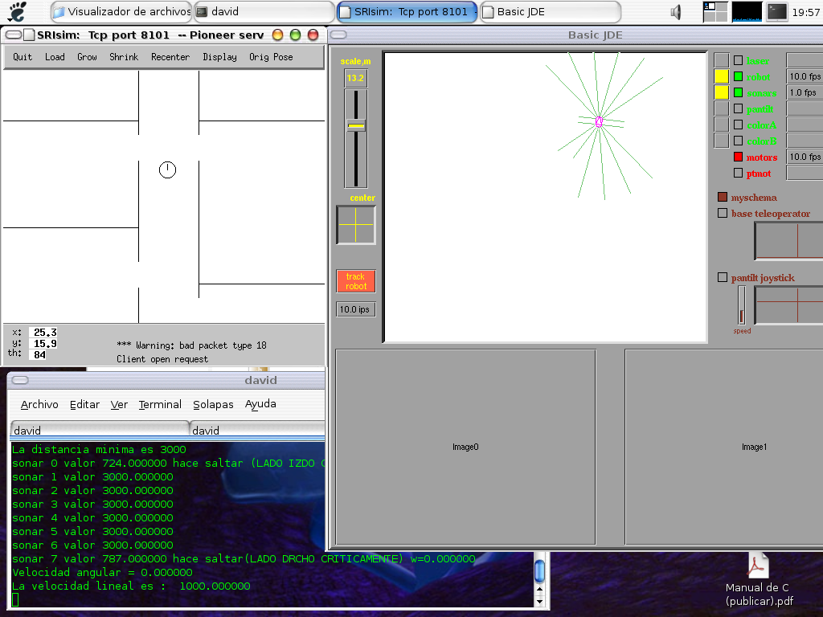

Código fuente principal (modificaciones sobre myschema.c) :

void myschema_iteration()
{
static int d;

int i;
int pesos[8];
int pesoslin[8];
int min_distancia;
int min_sensor;

/*Sensores izda*/
pesos[0] = 4;
pesos[1] = 3;
pesos[2] = 2;
pesos[3] = 1;
/*Sensores drcha*/
pesos[4] = 3;
pesos[5] = 2;
pesos[6] = 3;
pesos[7] = 4;

// Pesos para la velocidad lineal
/*Sensores izda*/
pesoslin[1] = 1;
pesoslin[2] = 2;
pesoslin[3] = 3;
/*Sensores drcha*/
pesoslin[4] = 3;
pesoslin[5] = 2;
pesoslin[6] = 1;

v = 250;
i = 0;

/*Calculamos la distancia minima*/
min_distancia = us[1];
min_sensor = 1;
for (i=1; i<7; i++)
{
if (min_distancia>us[i]){
min_distancia = us[i];
min_sensor = i;
}
}

printf("La distancia minima es %i \n", min_distancia);

/*Modulamos la velocidad en funcion de esta distancia minima */
/*Ademas si la distancia minima es muy amplia, "centramos"*/
if(min_distancia<=3000 && min_distancia>=2500)
{
v = MAX_VEL/pesoslin[min_sensor];
w=0;
}else if(min_distancia<2500 && min_distancia>=2000){
v = MAX_VEL/pesoslin[min_sensor];
w=0;
}else if(min_distancia<2000 && min_distancia>=1500){
v = 800/pesoslin[min_sensor];
w=0;
}else if(min_distancia<1500 && min_distancia>=1000){
v = 200/pesoslin[min_sensor];
}else if(min_distancia<1000 && min_distancia>=500){
v = 200/pesoslin[min_sensor];
}else{
v = 100/pesoslin[min_sensor];
}

for(i=0;i<=7;i++)
{

printf("sonar %i valor %f ",i,us[i]);
// Miramos si ese sonar esta "pitando"
// Sonares del lado izquierdo
if (i<4)
{
if (us[i]<1000)
{
if (w>-30)
{
w-=pesos[i]*1;
printf("hace saltar (LADO IZDO CRITICAMENTE) w=%f",w);
}
}
else if(us[i]<1500)
{
if (w>-30)
{
w-=pesos[i]*0.8;
printf("hace saltar (LADO IZDO) w=%f",w);
}
}

}
// Miramos si ese sonar esta "pitando"
// Sonares del lado derecho
if ((i>=4) && (i<=7))
{

if (us[i]<1000)
{
/*Controlamos una velocidad angular max, para que no pegue giros bruscos*/
if(w<30)
{
w+=pesos[i]*1;
printf("hace saltar(LADO DRCHO CRITICAMENTE) w=%f",w);
}
}
else if(us[i]<1500)
{
if(w<30)
{
w+=pesos[i]*0.8;
printf("hace saltar(LADO DRCHO) w=%f",w);
}
}
}

printf("\n");

}
printf("Velocidad angular = %f\n",w);
printf("La velocidad lineal es : %f \n", v);
}

Práctica 2 de pioneer.

Objetivo : Navegar sin chocarse por distintos mapas (departamental2.wld, office.wld, ...) de forma reactiva utilizando los láseres.

Idea : El algoritmo es muy similar al anterior, agrupando los láseres por medias en 10 grupos de 18. Nuevamente se asignan pesos a los grupos para calcular la velocidad angular, y además se asignan pesos “inversos” para el calculo de la velocidad lineal (dando toda la relevancia a los grupos centrales).

Fichero: navegacion_laseres.tar.gz

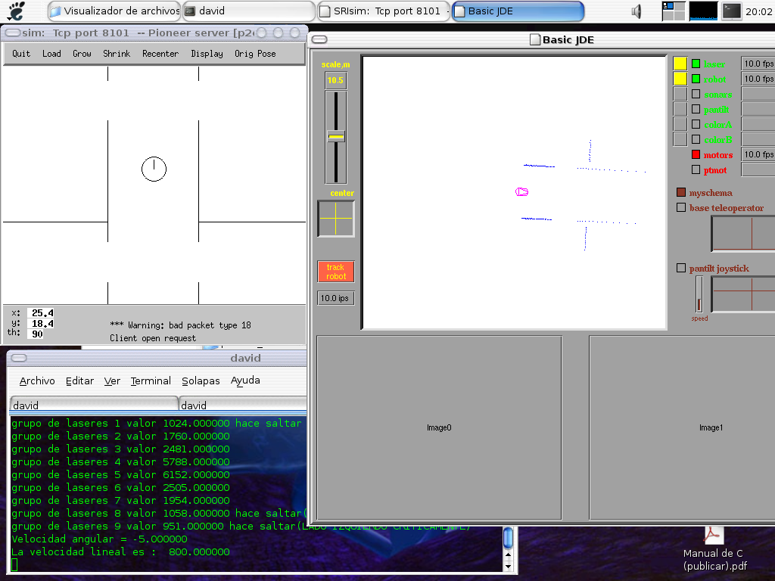
Código fuente principal (modificaciones sobre myschema.c) :

void myschema_iteration()
{
static int d;

double laseres_agrupados[10];
int i,j,total;
float pesos[10];
float pesoslin[8];
int min_distancia;
int min_sensor;

/*Cargamos con sus medias en 10 grupos de 18 */
for(i=1, j=0, total=0; i<=180; i++)
{
total+= laser[(i-1)];
if (i%18==0)
{
laseres_agrupados[j] = total/18;
total = 0;
j++;
}
}

for(i=0; i<10; i++)
{
printf("Valor de grupo %i : %f \n", i, laseres_agrupados[i]);
}

/* Asignación de pesos para velocidad angular*/
/*Sensores drcha*/
pesos[0] = 3;
pesos[1] = 2.5;
pesos[2] = 2;
pesos[3] = 1.5;
pesos[4] = 1;
/*Sensores izda*/
pesos[9] = 3;
pesos[8] = 2.5;
pesos[7] = 2;
pesos[6] = 1.5;
pesos[5] = 1;
/* Pesos para la velocidad lineal*/
/*Sensores drcha*/
pesoslin[0] = 0;
pesoslin[1] = 0;
pesoslin[2] = 1;
pesoslin[3] = 2;
pesoslin[4] = 3;
/*Sensores izda*/
pesoslin[5] = 3;
pesoslin[6] = 2;
pesoslin[7] = 1;
pesoslin[8] = 0;
pesoslin[9] = 0;

/* v = 250;*/

/*Calculamos la distancia minima de los subgrupos "más centrales"*/
min_distancia = laseres_agrupados[2];
min_sensor = 2;
for (i=2; i<=7; i++)
{
if (min_distancia>laseres_agrupados[i])
{
min_distancia = laseres_agrupados[i];
min_sensor = i;
}
}

printf("La distancia minima es %i \n", min_distancia);

/*Modulamos la velocidad en funcion de esta distancia minima */
/*Ademas si la distancia minima es muy amplia, "centramos"*/
if(min_distancia>=2500)
{
v = MAX_VEL/pesoslin[min_sensor];
w=0;
}else if(min_distancia<2500 && min_distancia>=2000){
v = MAX_VEL/pesoslin[min_sensor];
w=0;
}else if(min_distancia<2000 && min_distancia>=1500){
v = 800/pesoslin[min_sensor];
w=0;
}else if(min_distancia<1500 && min_distancia>=1000){
v = 400/pesoslin[min_sensor];
w=0;
}else if(min_distancia<1000 && min_distancia>=500){
v = 200/pesoslin[min_sensor];
}else if (min_distancia>500 && min_distancia>=100){
v = 100/pesoslin[min_sensor];
}else{
printf("frenamos!\n");
v = 0;
}

/* Modificamos la velocidad angular en función del grupo
afectado */
for(i=0;i<=9;i++)
{

printf("grupo de laseres %i valor %f ",i,laseres_agrupados[i]);

/*Grupo de sonares del lado derecho */
if (i<=4)
{
if (laseres_agrupados[i]<1000)
{
if (w<20)
{
w+=pesos[i]*1;
printf("hace saltar (LADO DERECHO CRITICAMENTE)");
}
}
else if(laseres_agrupados[i]<1500)
{
if (w<20)
{
w+=pesos[i]*0.8;
printf("hace saltar (LADO DERECHO)");
}
}
}

/* Sonares del lado izquierdo*/
if ((i>4) && (i<=9))
{

if (laseres_agrupados[i]<1000)
{
/*Controlamos una velocidad angular max, para que no pegue giros bruscos*/
if(w>-20)
{
w-=pesos[i]*1;
printf("hace saltar(LADO IZQUIERDO CRITICAMENTE)");
}
}
else if(laseres_agrupados[i]<1500)
{
if(w>-20)
{
w-=pesos[i]*0.8;
printf("hace saltar(LADO IZQUIERDO)");
}
}

}

printf("\n");
}

printf("Velocidad angular = %f\n",w);
printf("La velocidad lineal es : %f \n", v);

}

Práctica 3 de pioneer.

Objetivo : Navegar reactivamente implementando VFF. El robot tiene ser capaz de navegar por escenarios y superar un slalom.

Idea : El algoritmo consiste en calcular la velocidad angular y lineal del robot a partir de la suma de las fuerzas repulsivas y atractivas. Las fuerzas repulsivas se calculan a partir de las lecturas de los láseres del robot (agrupados en 9 grupos, por mínimos); mientras que la fuerza atractiva se calcula a partir de la posición en que se clickea con el ratón en JDE.

Fichero: navegacion_vff.tar.gz

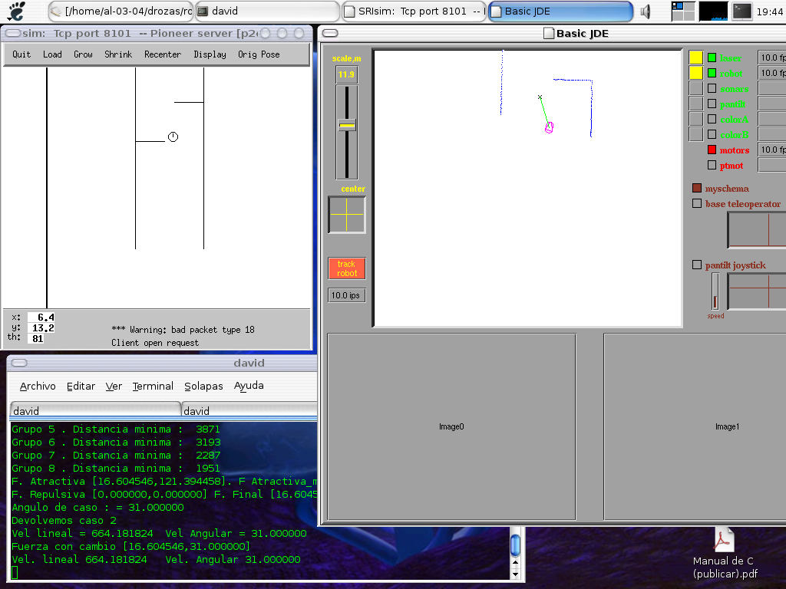
Código fuente principal (modificaciones sobre myschema.c) :
[Ademas se realizaron cambios en jde.h, guiforms.c, guixforms.h, etc para poder pintar, y se creó slalom.wld]

/*Agrupa los sensores en 9 grupos de 20 laseres cada uno.
Toma el valor mínimo de cada grupo*/
void agrupa_sensores(int sensores[])
{
int i,j,total,min_actual;

/*Cargamos con el valor minimo, en lugar de la media */
min_actual = 7600;
for(i=1, j=0, total=0; i<=180; i++)
{
if(min_actual>laser[(i-1)])
min_actual = laser[(i-1)];

if (i%20==0)
{
sensores[j] = min_actual;
min_actual = 7600;
j++;
}
}

}

/*Otorga un peso a cada grupo de laseres, para
regular el factor que controla la velocidad lineal*/
double obtener_peso_grupo(int grupo)
{
double peso;

/*Orientación
0-> + a drcha
8-> + a izda*/

/*Pesos :
+ fuerza a los centrales*/

switch (grupo) {
case 0:
peso = 0.4;
break;
case 1:
peso = 0.5;
break;
case 2:
peso = 0.6;
break;
case 3:
peso = 0.8;
break;
case 4:
peso = 1.0;
break;
case 5:
peso = 0.8;
break;
case 6:
peso = 0.6;
break;
case 7:
peso = 0.5;
break;
case 8:
peso = 0.4;
}

return peso;
}

/*Calcula el vector de fuerza repulsiva de un grupo de sensores*/
void calcula_fuerza_repulsiva(int sensores[],int grupo,double f_repulsiva_aux[])
{
/* Modulo = Inversamente proporcional a la distancia*/
/* Angulo = 90 + angulo que abarca*/
double peso;

/*Se añade funcion que otorga pesos simetricos al grupo */
peso = obtener_peso_grupo(grupo);

f_repulsiva_aux[0] = (peso * 7600) / sensores[grupo];

f_repulsiva_aux[1] = (20 * grupo) + 190;

/*Valores optimos, de 3..5 (Anula ese vector)*/
if (f_repulsiva_aux[0]<5)
f_repulsiva_aux[0]=0;
}

/*Suma dos vectores, pasandolos previamente a coordenadas.
Devuelve el vector suma resultante.*/
void suma_fuerzas(double fuerza_pri[],double fuerza_seg[],double fuerza_sum[])
{
/* Componente de la fuerza en base ortonormal*/
/* x = Modulo * cos(angulo) */
/* y = Modulo * seno(angulo) */
double f_ortonormal[2];
double x1; /* X de Fuerza 1 */
double y1; /* y de Fuerza 1 */
double x2; /* X de Fuerza 2 */
double y2; /* Y de Fuerza 2 */
double alfa1; /* Angulo en radianes de Fuerza 1 */
double alfa2; /* Angulo en radianes de Fuerza 2 */
double alfa3; /* Angulo en radianes de Fuerza suma */

/*Pasamos los vectores a coordenadas*/
alfa1 = (fuerza_pri[1] * M_PI) / 180;
x1 = fuerza_pri[0] * cos(alfa1);
y1 = fuerza_pri[0] * sin(alfa1);

alfa2 = (fuerza_seg[1] * M_PI) / 180;
x2 = fuerza_seg[0] * cos(alfa2);
y2 = fuerza_seg[0] * sin(alfa2);

/*Obtenemos el vector suma en coordenadas*/
f_ortonormal[0] = x1 + x2;
f_ortonormal[1] = y1 + y2;

/* De dichas coordenadas, obtenemos el módulo del vector suma por pitágoras a²=x²+y² */
fuerza_sum[0] = sqrt( (f_ortonormal[0] * f_ortonormal[0]) + (f_ortonormal[1] * f_ortonormal[1]));
/* Y el ángulo del vector suma, mediante la función arcotangente*/
alfa3 = atan2(f_ortonormal[1],f_ortonormal[0]);
/*Y lo pasamos de radianes a grados*/
fuerza_sum[1] = (180 * alfa3)/M_PI;

/*Si es menor que 0, hay que sumarle 360º*/
if (fuerza_sum[1]<0)
fuerza_sum[1] = 360 + fuerza_sum[1];
}

/*Devuelve el vector suma repulsivo total, a partir de las medidas de cada grupo de láseres*/
void calcula_fuerza_repulsiva_total(int sensores[])
{
int e;
int grupo;

double f_repulsiva_aux[2];
double f_repulsiva_total[2],f_repulsiva_sumatoria[2];

/* inicializamos la fuerza total */
f_repulsiva_aux[0]=0;
f_repulsiva_aux[1]=0;
f_repulsiva_total[0] = 0;
f_repulsiva_total[1] = 0;

for (e=0;e<=8;e++)
{
grupo = e;
calcula_fuerza_repulsiva(sensores,grupo,f_repulsiva_aux);
suma_fuerzas(f_repulsiva_total,f_repulsiva_aux, f_repulsiva_sumatoria);
f_repulsiva_total[0] = f_repulsiva_sumatoria[0];
f_repulsiva_total[1] = f_repulsiva_sumatoria[1];

}
f_repulsiva[0] = f_repulsiva_total[0];
f_repulsiva[1] = f_repulsiva_total[1];

}

/*Cambia los angulos a la forma en que los entiende el robot*/
double cambia_angular(int f_inicial)
{
double angulo;
double f_final;

/* Trasladamos los ejes 90º*/
angulo = f_inicial - 90;

/*Si el angulo es negativo, hay q sumarle 360*/
if (angulo<0)
angulo = angulo + 360;

/*Si el angulo resultante, esta en la izda, permanece igual.
Si está en la derecha, le restamos 360*/

if (angulo<=180)
f_final = angulo;
else
f_final = angulo - 360;

/* printf("Angulo con cambio [m.robot] = %f\n",f_final);*/

return f_final;
}

/*Analiza la situación en la que se encuentra el robot
respecto a su orientación*/
int dame_caso (double angulo)
{
int caso;

/*Valores optimos de primer tramo...entre 8..15
Valores optimos de segundo tramo max(t1)..20-35*/

printf("Angulo de caso : = %f \n", angulo);

/*Paramos v y w si hemos llegado*/
if((f_final[0]<1) || (f_atractiva[0]<5)){
caso = 0;
}else if ( f_repulsiva[0] > 25){
/*Si la fuerza repulsiva es muy grande, paramos solo la v_lineal, pero seguimos girando*/
caso = 1;
printf("caso 1 por f.repulsiva>25\n");
}else{
if ((angulo<10) && (angulo>-10))
{
caso = 3;
}else if( (angulo>10 && angulo<=135) || (angulo <-10 && angulo>-135) ){
caso = 2;
}else{
caso = 1;
printf("caso 1 por angulo\n");
}
}

printf("Devolvemos caso %i \n", caso);

return caso;

}

/*Realiza el movimiento del robot*/
void mueve_robot()
{
double fangular = 0.0;
int factor_lineal = 300;
int factor_angular = 1;
int caso = 0;

fangular = cambia_angular(f_final[1]);

caso = dame_caso(fangular);

switch (caso) {
case 3:
factor_lineal = 65;
break;

case 2:
factor_lineal = 40;
break;

case 1:
factor_lineal = 0;
break;

default:
factor_lineal = 0;
factor_angular = 0;

}

v = f_final[0] * factor_lineal;

if (abs(fangular)<90){
w = fangular * factor_angular;
}else {
if (fangular<0)
w=-90;
else
w=90;
}
printf("Vel lineal = %f Vel Angular = %f\n",v,w);

printf("Fuerza con cambio [%f,%f]\n",f_final[0],fangular);
printf("Vel. lineal %f Vel. Angular %f\n",v,w);

}

/*Devuelve el vector de fuerza atractiva total*/
void calcula_fuerza_atractiva_total()
{
double alfa,alfa_gr;
double modulo;

/* Actualizamos el valor de las x y de la fuerza atractiva con respecto al robot para que lo pinte */
x_fatrac = mouse_x - robot[0];
y_fatrac = mouse_y - robot[1];

/* Modulo por pitagoras a²=x²+y² */
modulo = sqrt( (x_fatrac * x_fatrac) + (y_fatrac * y_fatrac));
modulo = modulo / 76;
f_atractiva[0] = modulo;

/* Angulo primero averiguamos en angulo absoluto con cambio de ejes x->y */
alfa = atan2(y_fatrac,x_fatrac);

/* Angulo será alfa - lo que se ha movido el robot*/
alfa = alfa - robot[2];
alfa = alfa + (M_PI/2);

alfa_gr = (180 * alfa)/M_PI;

/* Cambiamos a grados */
if (alfa_gr<0)
alfa_gr = 180 + (180 + alfa_gr);
f_atractiva[1] = alfa_gr;
}

void myschema_iteration()
{
/************************************************
* PROGRAMA PRINCIPAL *
************************************************/
int sensores[9];
int i;
double f_atractiva_modulada[2];

/* Inicializamos fuerzas */
f_repulsiva[0] = 0;
f_repulsiva[1] = 0;

f_final[0] = 0;
f_final[1] = 0;

agrupa_sensores(sensores);

for (i=0;i<=8;i++)
printf("Grupo %i . Distancia minima : %i\n",i,sensores[i]);

calcula_fuerza_repulsiva_total(sensores);

calcula_fuerza_atractiva_total();

f_atractiva_modulada[0] = f_atractiva[0];
f_atractiva_modulada[1] = f_atractiva[1];

if(f_atractiva_modulada[0]>20)
f_atractiva_modulada[0] = 20;

printf("F. Atractiva [%f,%f]. F Atractiva_modulada [%f,%f] F. Repulsiva [%f,%f] ",f_atractiva[0],f_atractiva[1], f_atractiva_modulada[0], f_atractiva_modulada[1] ,f_repulsiva[0],f_repulsiva[1]);

suma_fuerzas(f_atractiva_modulada,f_repulsiva,f_final);
printf("F. Final [%f,%f]\n",f_final[0],f_final[1]);

mueve_robot();
}

[aquí pract04 de pioneer]
Práctica 5 de pioneer.

Objetivo : Navegación híbrida, combinando deliberativa con VFF. El robot debe ser capaz de realizar un recorrido por el departamental2, y superar obstáculos con los que no contaba.

Idea : El algoritmo consiste en una modificación del VFF, en la que la fuerza atractiva la van marcando los distintos puntos de la ruta. Los obstáculos imprevistos se superan gracias a las fuerzas repulsivas, a las que se ha dado un especial peso a los sensores de los grupos “diagonales”.

Fichero: navegacion_hibrida.tar.gz

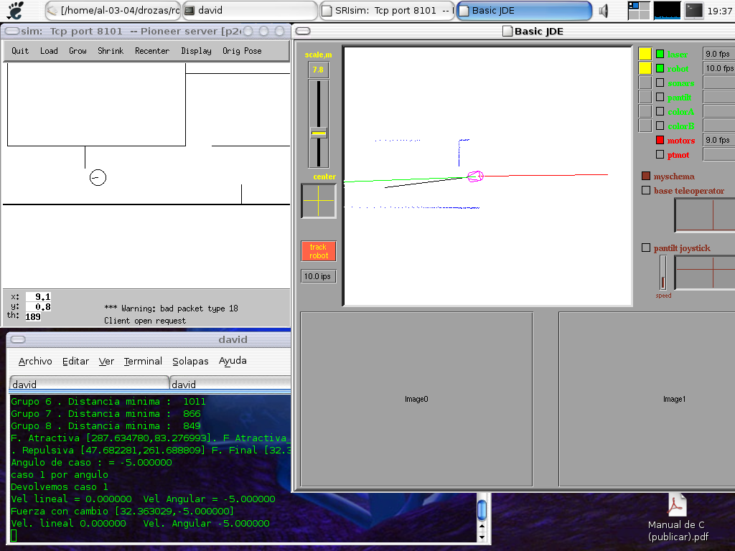

Código fuente principal (modificaciones sobre myschema.c) :
[Ademas se realizaron cambios en jde.h, guiforms.c, guixforms.h, etc para poder pintar, y se creó departamental2_obstaculos.wld]

int inicializado = 0;
int pto_actual = 0; /*Esta sera global! con el pto actual */

/*Inicializa la lista de puntos que marca la ruta*/
void inicializar_lista()
{

/*Ruta por los departamentales*/
lista[0].x = 25400;
lista[0].y = 12750;

lista[1].x = 25200;
lista[1].y = 700;

lista[2].x = 5500;
lista[2].y = 700;

lista[3].x = 5500;
lista[3].y = 11900;

lista[4].x = 1300;
lista[4].y = 11700;
}

/* Guarda en las coordenadas globales el siguiente punto. Devuelve 0
si todavía quedan puntos, uno en caso de que no*/
int dame_puntos()
{
double distancia = 0.0;
//Si me quedan puntos.
printf("Pto_actual = %i\n",pto_actual);

if (pto_actual<N_PUNTOS)
{
/*Nos da los puntos de destino y origen */
distancia = sqrt( ((destino.x-robot[0]) * (destino.x-robot[0])) + ((destino.y-robot[1])*(destino.y-robot[1])));
if (distancia<600)
{
printf("******* Cambio de punto *******\n");
pto_actual++;
destino = lista[pto_actual];
}
return 0; //Devolvemos 0 si aun nos quedan ptos que calcular
}else{
return 1; //Si ya no hay puntos, devolvemos un 1 al p.ppal.
}
}

/*Agrupa los sensores en 9 grupos de 20 laseres cada uno.
Toma el valor mínimo de cada grupo*/
void agrupa_sensores(int sensores[])
{
int i,j,total,min_actual;

/*Cargamos con el valor minimo, en lugar de la media */
min_actual = 7600;
for(i=1, j=0, total=0; i<=180; i++)
{
if(min_actual>laser[(i-1)])
min_actual = laser[(i-1)];

if (i%20==0)
{
sensores[j] = min_actual;
min_actual = 7600;
j++;
}
}

}

/*Otorga un peso a cada grupo de laseres, para
regular el factor que controla la velocidad lineal*/
double obtener_peso_grupo(int grupo)
{
double peso;

/*Orientación
0-> + a drcha
8-> + a izda*/

switch (grupo) {
case 0:
peso = 0.2;
break;
case 1:
peso = 3.0;
break;
case 2:
peso = 4.0;
break;
case 3:
peso = 5.0;
break;
case 4:
peso = 1.9;
break;
case 5:
peso = 5.0;
break;
case 6:
peso = 4.0;
break;
case 7:
peso = 3.0;
break;
case 8:
peso = 0.2;
}

return peso;
}

/*Calcula el vector de fuerza repulsiva de un grupo de sensores*/
void calcula_fuerza_repulsiva(int sensores[],int grupo,double f_repulsiva_aux[])
{
/* Modulo = Inversamente proporcional a la distancia*/
/* Angulo = 90 + angulo que abarca*/
double peso;

/*Se añade funcion que otorga pesos simetricos al grupo */
peso = obtener_peso_grupo(grupo);

f_repulsiva_aux[0] = (peso * 7600) / sensores[grupo];

f_repulsiva_aux[1] = (20 * grupo) + 190;
}

/*Suma dos vectores, pasandolos previamente a coordenadas.
Devuelve el vector suma resultante.*/
void suma_fuerzas(double fuerza_pri[],double fuerza_seg[],double fuerza_sum[])
{
/* Componente de la fuerza en base ortonormal*/
/* x = Modulo * cos(angulo) */
/* y = Modulo * seno(angulo) */
double f_ortonormal[2];
double x1; /* X de Fuerza 1 */
double y1; /* y de Fuerza 1 */
double x2; /* X de Fuerza 2 */
double y2; /* Y de Fuerza 2 */
double alfa1; /* Angulo en radianes de Fuerza 1 */
double alfa2; /* Angulo en radianes de Fuerza 2 */
double alfa3; /* Angulo en radianes de Fuerza suma */

/*Pasamos los vectores a coordenadas*/
alfa1 = (fuerza_pri[1] * M_PI) / 180;
x1 = fuerza_pri[0] * cos(alfa1);
y1 = fuerza_pri[0] * sin(alfa1);

alfa2 = (fuerza_seg[1] * M_PI) / 180;
x2 = fuerza_seg[0] * cos(alfa2);
y2 = fuerza_seg[0] * sin(alfa2);

/*Obtenemos el vector suma en coordenadas*/
f_ortonormal[0] = x1 + x2;
f_ortonormal[1] = y1 + y2;

/* De dichas coordenadas, obtenemos el módulo del vector suma por pitágoras a²=x²+y² */
fuerza_sum[0] = sqrt( (f_ortonormal[0] * f_ortonormal[0]) + (f_ortonormal[1] * f_ortonormal[1]));
/* Y el ángulo del vector suma, mediante la función arcotangente*/
alfa3 = atan2(f_ortonormal[1],f_ortonormal[0]);
/*Y lo pasamos de radianes a grados*/
fuerza_sum[1] = (180 * alfa3)/M_PI;

/*Si es menor que 0, hay que sumarle 360º*/
if (fuerza_sum[1]<0)
fuerza_sum[1] = 360 + fuerza_sum[1];
}

/*Devuelve el vector suma repulsivo total, a partir de las medidas de cada grupo de láseres*/
void calcula_fuerza_repulsiva_total(int sensores[])
{
int e;
int grupo;

double f_repulsiva_aux[2];
double f_repulsiva_total[2],f_repulsiva_sumatoria[2];

/* inicializamos la fuerza total */
f_repulsiva_aux[0]=0;
f_repulsiva_aux[1]=0;
f_repulsiva_total[0] = 0;
f_repulsiva_total[1] = 0;

for (e=0;e<=8;e++)
{
grupo = e;
calcula_fuerza_repulsiva(sensores,grupo,f_repulsiva_aux);
suma_fuerzas(f_repulsiva_total,f_repulsiva_aux, f_repulsiva_sumatoria);
f_repulsiva_total[0] = f_repulsiva_sumatoria[0];
f_repulsiva_total[1] = f_repulsiva_sumatoria[1];

}
f_repulsiva[0] = f_repulsiva_total[0]/3.0;
f_repulsiva[1] = f_repulsiva_total[1];

}

/*Cambia los angulos a la forma en que los entiende el robot*/
double cambia_angular(int f_inicial)
{
double angulo;
double f_final;

/* Trasladamos los ejes 90º*/
angulo = f_inicial - 90;

/*Si el angulo es negativo, hay q sumarle 360*/
if (angulo<0)
angulo = angulo + 360;

/*Si el angulo resultante, esta en la izda, permanece igual.
Si está en la derecha, le restamos 360*/

if (angulo<=180)
f_final = angulo;
else
f_final = angulo - 360;

return f_final;
}

/*Analiza la situación en la que se encuentra el robot
respecto a su orientación*/
int dame_caso (double angulo)
{
int caso;

/*Valores optimos de primer tramo...entre 8..15
Valores optimos de segundo tramo max(t1)..20-35*/

printf("Angulo de caso : = %f \n", angulo);

/*Paramos v y w si hemos llegado*/ /*OJITO AHORA AQUI, QUE SI NO SE ACHANTA*/
if((f_final[0]<1) || (f_atractiva[0]<5)){
caso = 0;
}else if ( f_repulsiva[0] > 70){
/*Si la fuerza repulsiva es muy grande, paramos solo la v_lineal, pero seguimos girando*/
caso = 1;
printf("caso 1 por f.repulsiva>70\n");
}else{
if ((angulo<5) && (angulo>-5))
{
caso = 3;
}else if( (angulo>5 && angulo<=160) || (angulo <-5 && angulo>-160) ){
caso = 2;
}else{
caso = 1;
printf("caso 1 por angulo\n");
}
}

printf("Devolvemos caso %i \n", caso);

return caso;

}

/*Realiza el movimiento del robot*/
void mueve_robot()
{
double fangular = 0.0;
int factor_lineal = 10;
int factor_angular = 1;
int caso = 0;

fangular = cambia_angular(f_final[1]);

caso = dame_caso(fangular);

switch (caso) {
case 3:
factor_lineal = 13;
break;

case 2:
factor_lineal = 2.5;
factor_angular = 1.0;
break;

case 1:
factor_lineal = 0;
factor_angular =1.0;
}

v = f_final[0] * factor_lineal;

if (abs(fangular)<90){
w = fangular * factor_angular;
}else {
if (fangular<0)
w=-90;
else
w=90;
}

printf("Vel lineal = %f Vel Angular = %f\n",v,w);
printf("Fuerza con cambio [%f,%f]\n",f_final[0],fangular);
printf("Vel. lineal %f Vel. Angular %f\n",v,w);

}

/*Devuelve el vector de fuerza atractiva total*/
void calcula_fuerza_atractiva_total()
{
double alfa,alfa_gr;
double modulo;

/* Actualizamos el valor de las x y de la fuerza atractiva con respecto al robot para que lo pinte */
x_fatrac = destino.x - robot[0];
y_fatrac = destino.y - robot[1];

/* Modulo por pitagoras a²=x²+y² */
modulo = sqrt( (x_fatrac * x_fatrac) + (y_fatrac * y_fatrac));
modulo = (modulo / 76) * 6.0;
f_atractiva[0] = modulo;

/* Angulo primero averiguamos en angulo absoluto con cambio de ejes x->y */
alfa = atan2(y_fatrac,x_fatrac);

/* Angulo será alfa - lo que se ha movido el robot*/
alfa = alfa - robot[2];
alfa = alfa + (M_PI/2);

alfa_gr = (180 * alfa)/M_PI;

/* Cambiamos a grados */
if (alfa_gr<0)
alfa_gr = 180 + (180 + alfa_gr);
f_atractiva[1] = alfa_gr;
}

void myschema_iteration()
{
/***********************************/
/* PROGRAMA PRINCIPAL */
/***********************************/
int sensores[9];
int i;
int fin;
double distancia = 0.0;
double f_atractiva_modulada[2];

if (inicializado == 0)
{
printf("*******INICIALIZAMOS LAS VARIABLES*********");
/* Inicializo */
inicializar_lista();
destino = lista[0];
inicializado = 1;
}

/* Mientras haya puntos */
fin = dame_puntos();
if (fin == 0)
{
/*Calculamos la distancia actual respecto a ese punto*/
distancia = sqrt( ((destino.x-robot[0]) * (destino.x-robot[0])) + ((destino.y-robot[1])*(destino.y-robot[1])));
printf("Vamos hacia el punto %f %f \n", destino.x, destino.y);
printf("Estamos a %f del punto destino \n", distancia);

/*Si es mayor que cien, seguimos nuestro camino. Si no, consideramos que ya hemos llegado y pediremos el sig. pto.*/
if(distancia>600)
{

/* Inicializamos fuerzas */
f_repulsiva[0] = 0;
f_repulsiva[1] = 0;

f_final[0] = 0;
f_final[1] = 0;

/*Calculamos el vector total de fuerza repulsiva*/
agrupa_sensores(sensores);
for (i=0;i<=8;i++)
printf("Grupo %i . Distancia minima : %i\n",i,sensores[i]);

calcula_fuerza_repulsiva_total(sensores);

/*Calculamos el vector total de fuerza atractiva, para ese par de puntos (globales)*/
calcula_fuerza_atractiva_total();

f_atractiva_modulada[0] = f_atractiva[0];
f_atractiva_modulada[1] = f_atractiva[1];

/*Hemos aumentado el modulo internamente, pero ahora limitamos a un máximo de 80. Asi conseguimos
que los valores altos no sean tan altos, y a la vez que los valores minimos nos den una f.repulsiva
que pueda compensar a la atractiva*/
if(f_atractiva_modulada[0]>80)
f_atractiva_modulada[0] = 80;

printf("F. Atractiva [%f,%f]. F Atractiva_modulada [%f,%f] F. Repulsiva [%f,%f] ",f_atractiva[0],f_atractiva[1], f_atractiva_modulada[0], f_atractiva_modulada[1] ,f_repulsiva[0],f_repulsiva[1]);

suma_fuerzas(f_atractiva_modulada,f_repulsiva,f_final);
printf("F. Final [%f,%f]\n",f_final[0],f_final[1]);

mueve_robot();
}else{

printf("Ya hemos llegado a %f,%f . A por el siguiente punto!\n", destino.x,destino.y);
v=0;
}

}
else
{
printf("**************** Hemos llegado al final del recorrido **************** \n");
v=0;
w=0;
exit(0);
}

}

